****

**Номер в едином Федеральном Реестре туроператоров РТО 010460**

**["Расим" Мини-отель в Судаке](http://hochu-na-yuga.ru/krym/sudak_gostevie_doma/kok_koz_sudak/" \t "_blank)**

|  |  |
| --- | --- |
| Расстояния:  - пляж песчано-галечный – 7-10 минут - набережная – 7-10 минут - центр города - 20 минут - центр развлечений - 7-10 минут - дельфинарий - 60 минут (на авто) - аквапарк - 5 минут - рынок - 5-7 минут - магазин продуктовый - 1 минута - остановка транспорта - 5 минут - аптека - 5 минут | К Вашим услугам (дополнительно):  - трансфер (платно) - стиральная машина (платно) - сейф - Wi-Fi интернет - мангал - барбекю - детская площадка - зеленый двор - беседка - гладильная + утюг - СВЧ - спутниковое ТВ  Смена белья: через 7 дней  Смена полотенец: по требованию  Уборка в номере: через 7 дней  Ограничения:  - привоз животных по согласованию - в номерах не курить |

**Стоимость за заезд с человека**

|  |  |  |  |  |
| --- | --- | --- | --- | --- |
| **Тип номера** | **2-х местный стандарт** | **3- х местный стандарт** | **4- х местный стандарт** | **2-Х комнатный**  **5 чел** |
| **10.06 —19.06.2025** | **17500** | **16500** | **15500** | **15500** |
| **17.06 —26.06.2025** | **17500** | **16500** | **15500** | **15500** |
| **24.06 —03.07.2025** | **18300** | **16900** | **15900** | **15900** |
| **01.07 —10.07.2025** | **19900** | **17900** | **16900** | **16900** |
| **08.07 —17.07.2025** | **19900** | **17900** | **16900** | **16900** |
| **15.07 —24.07.2025** | **19900** | **17900** | **16900** | **16900** |
| **22.07 —31.07.2025** | **19900** | **17900** | **16900** | **16900** |
| **29.07 —07.08.2025** | **20500** | **18600** | **17600** | **17600** |
| **05.08 —14.08.2025** | **20800** | **18900** | **17900** | **17900** |
| **12.08 —21.08.2025** | **20800** | **18900** | **17900** | **17900** |
| **19.08 —28.08.2025** | **20800** | **18900** | **17900** | **17900** |
| **26.08 – 04.09.2025** | **19900** | **18600** | **17600** | **17600** |
| **02.09 - 11.09.2025** | **18300** | **17900** | **16900** | **16900** |
| **09.09 - 18.09.2025** | **17900** | **16900** | **15900** | **15900** |

**Встоимость входит: Проезд на комфортабельном автобусе, проживание в 2-х, 3-х, 4-х местных номерах , сопровождение, страховка от несчастного случая на время проезда.**

**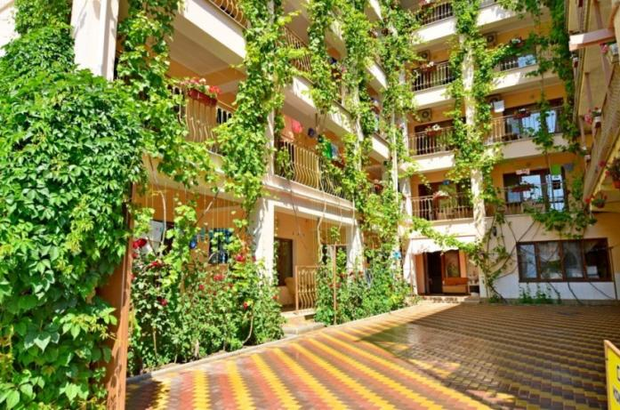 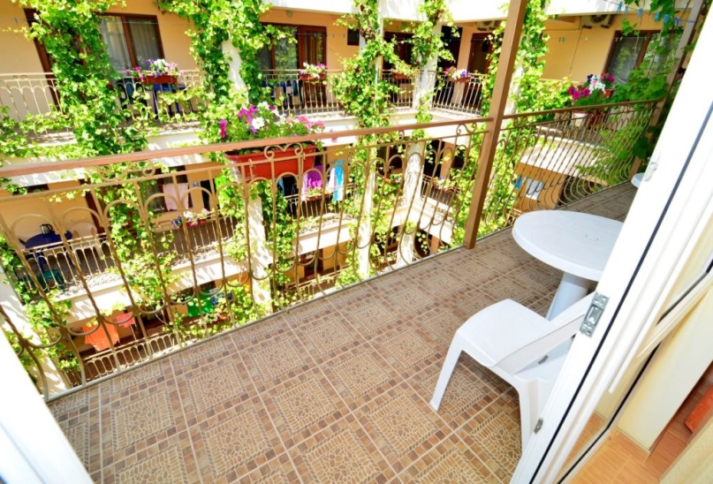**

**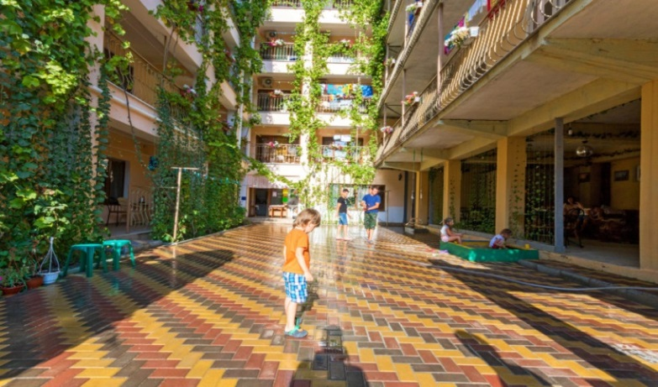 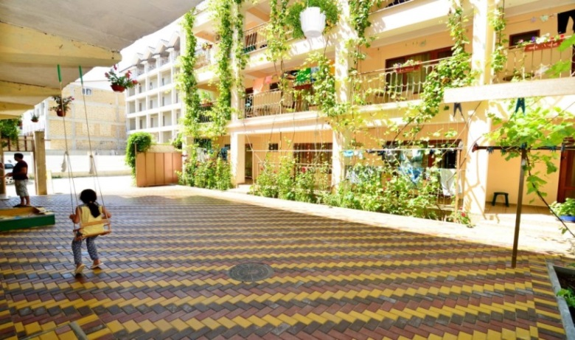**

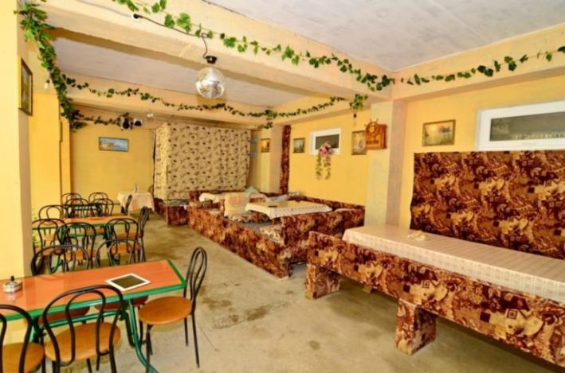 **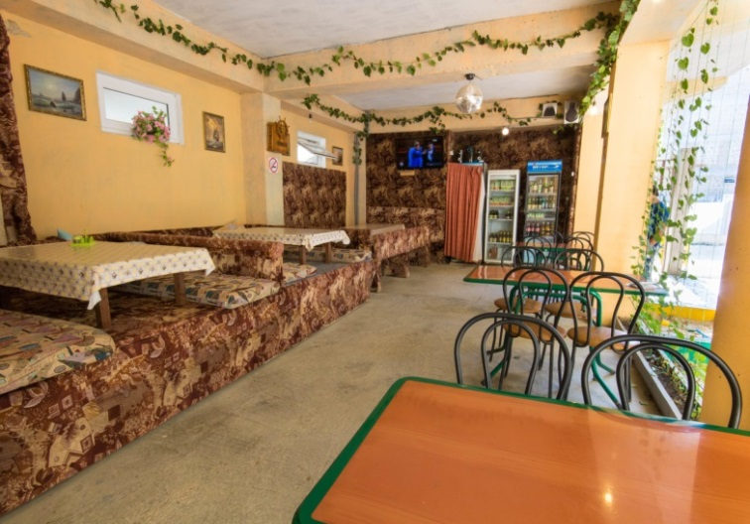**

**Номера**

**2-х местный номер «стандарт»**

**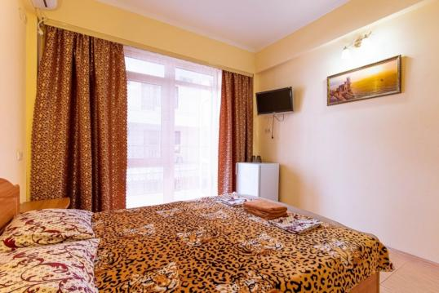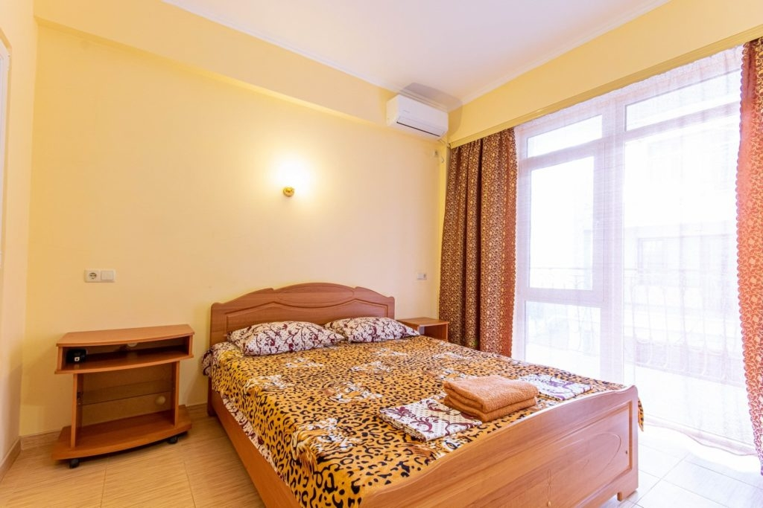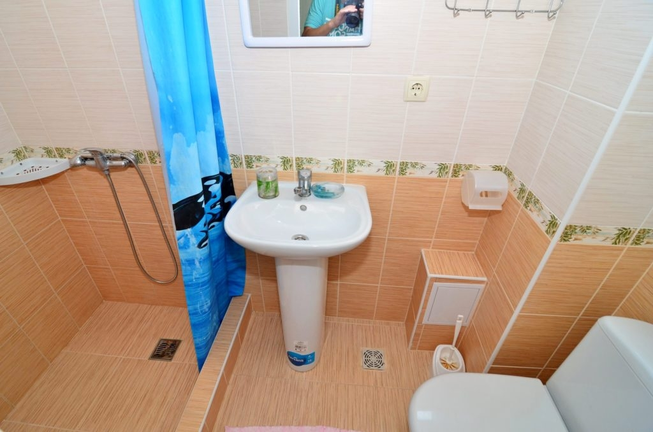**

2-х местный — это однокомнатный современный, комфортный номер, который вмещает в себя до двух человек. Площадь 16 (кв.м)

Описание номера:

Идеальный номер для двоих или семейной пары. В номере, может быть, одна двуспальная кровать либо две односпальные кровати, которые можно составлять вместе. Терраса рядом с номером оборудована столиком со стульями. На окнах антимаскитные сетки. Уборка номера, смена белья и полотенец - каждые три, пять дней. Принимаем БЕЗ животных. В номере НЕ курят.

**3-х местный номер «стандарт»**

**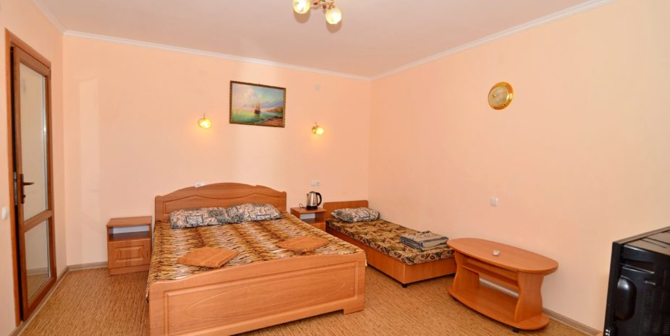** 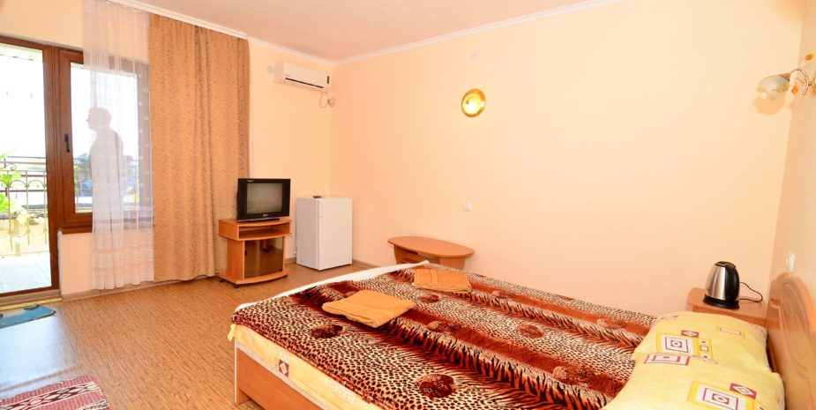

3-х местный — однокомнатный современный, комфортный номер, который вмещает в себя 3 человека. Площадь 18 (кв.м)

Описание номера:

Большая двуспальная кровать плюс одна или две односпальные кровати, а так же возможны все раздельные кровати. Так же в номере имеется шкаф/гардероб, зеркало, кондиционер, телевизор, прикроватные тумбочки, санузел, набор полотенец, постельное белье, выход на террасу (с видом во внутренний дворик), где возле каждого номера стоит индивидуальный столик со стульями. Терраса в темное время суток освещается.

1. **х местный номер «стандарт»**

**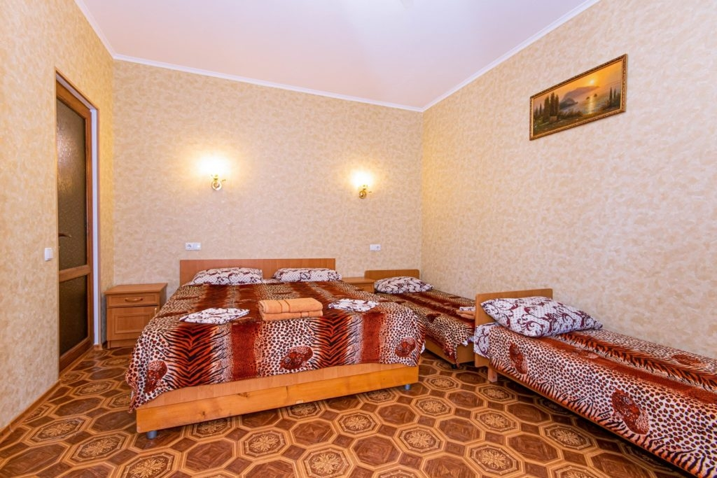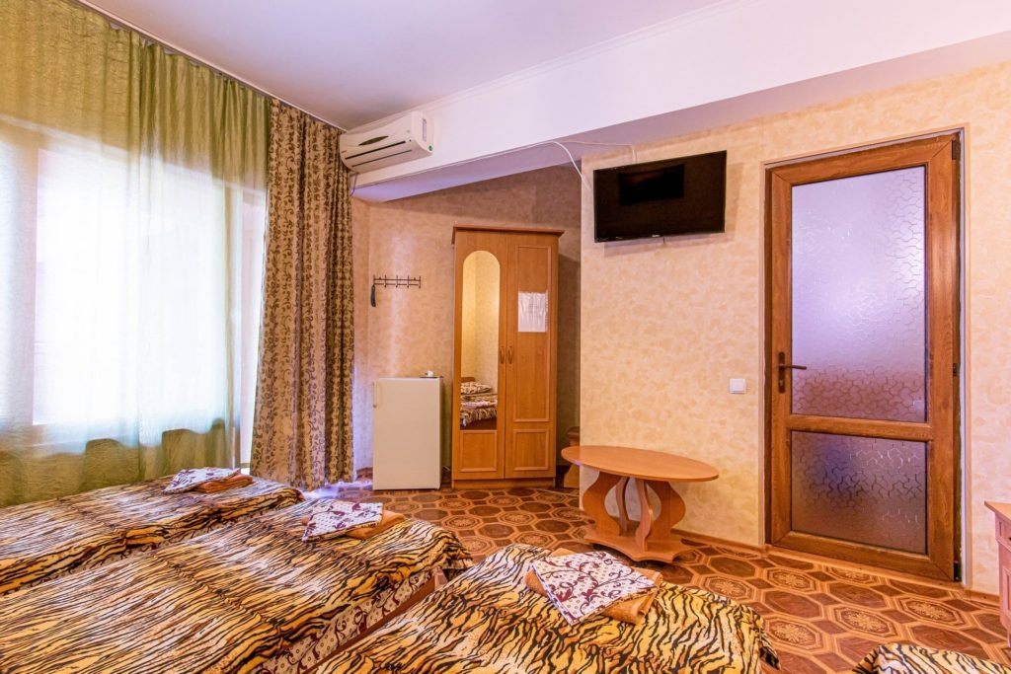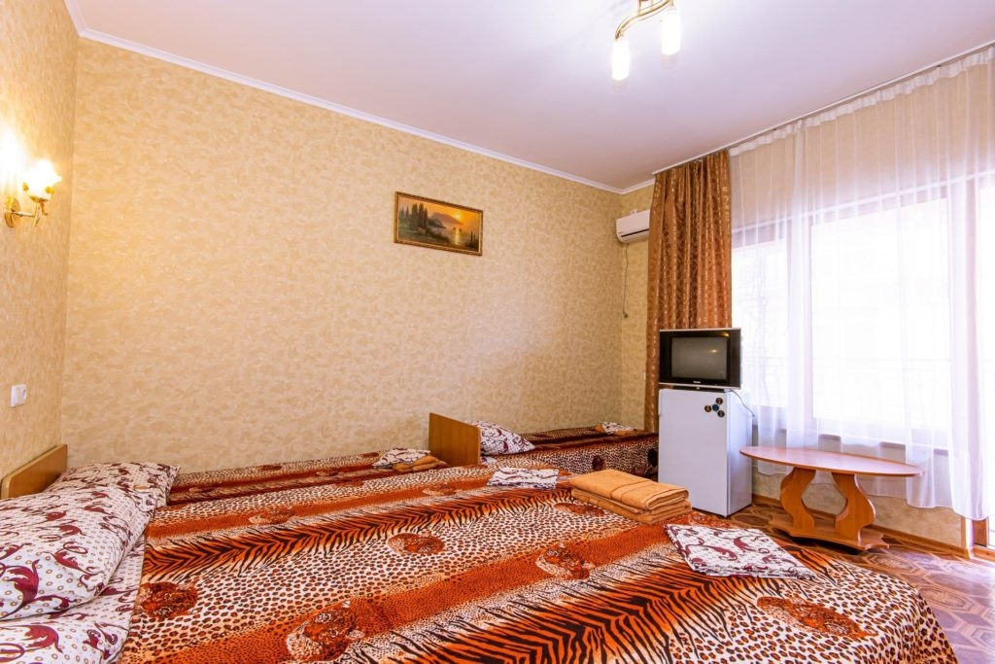**

**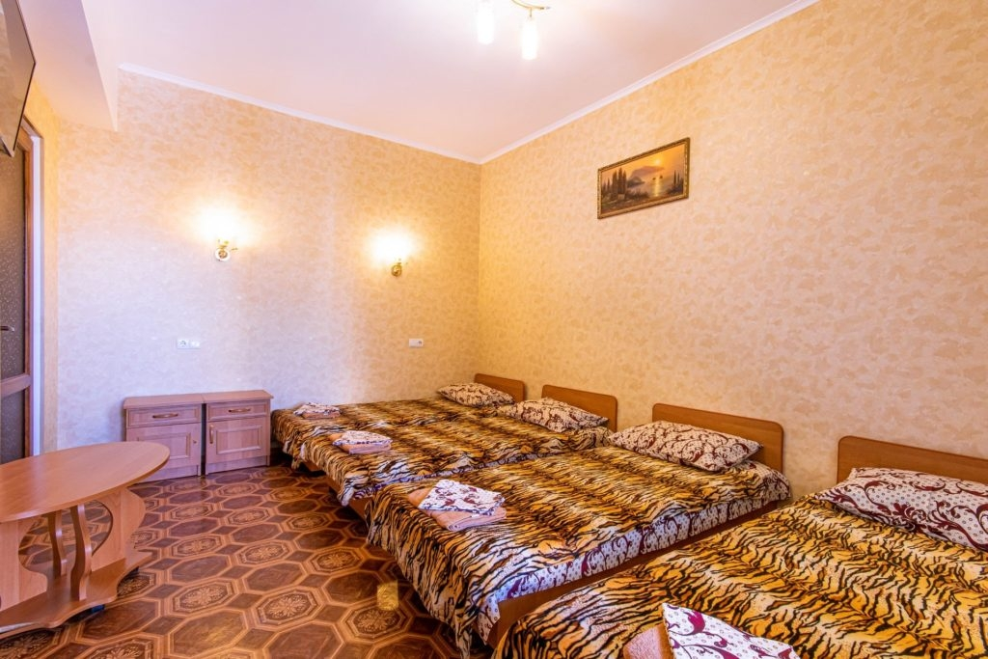 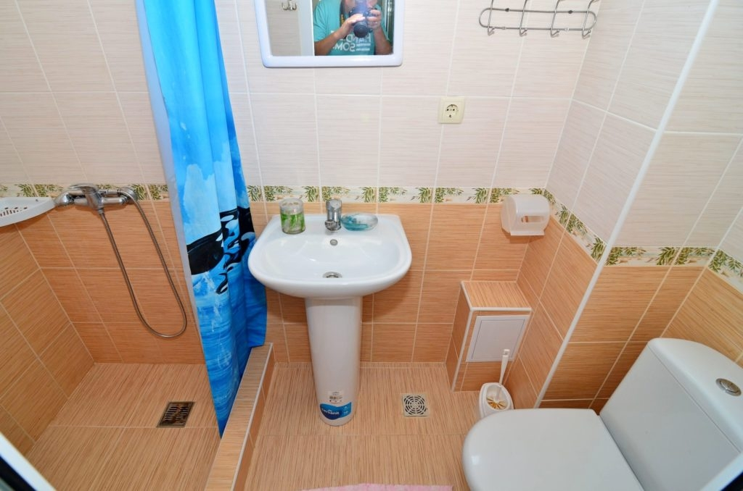**

Комфортный номер для семьи или хорошей компании. Большая двуспальная кровать плюс одна или две односпальные кровати. Возможен вариант, где все кровати будут раздельные, односпальные. Терраса рядом с номером оборудована столиком со стульями. На окнах антимаскитные сетки. Уборка номера, смена белья и полотенец - каждые три, пять дней. Принимаем БЕЗ животных. В номере НЕ курят.

1. **х комнатный номер**

**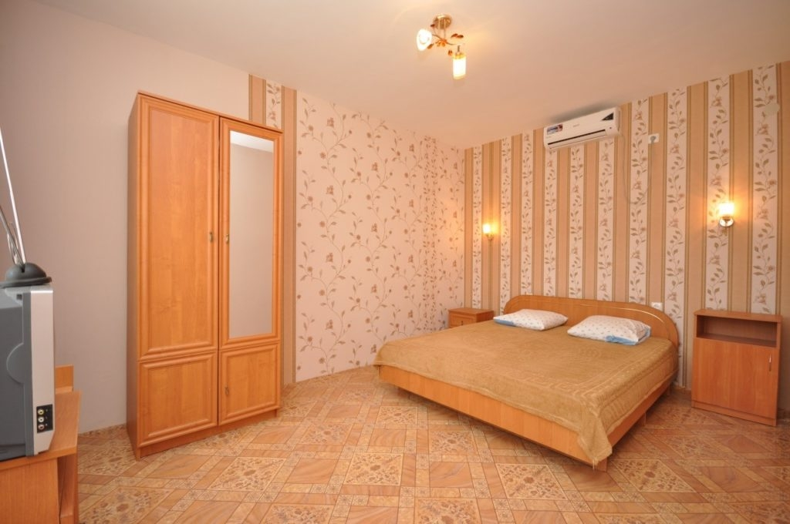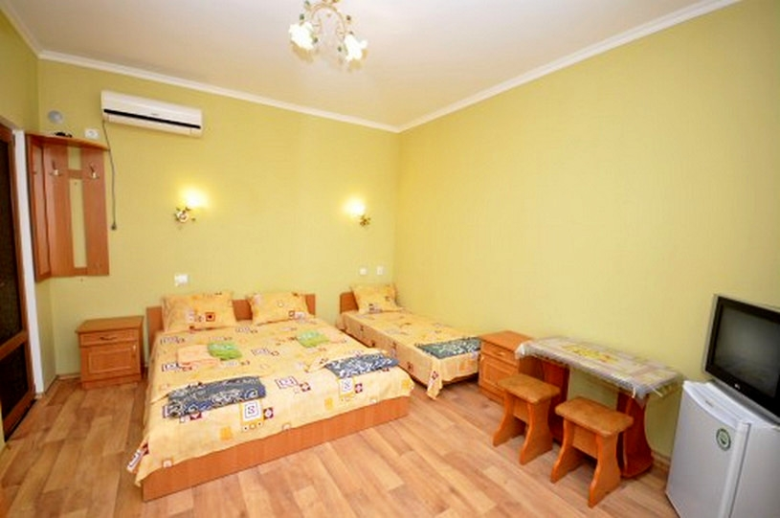**

Просторный и удобный номер для большой семи или дружных компаний. В номере общая прихожая, санузел с душем и две раздельные комнаты. В каждой из комнат одна большая двухспальная кровать и одна односпальная кровать. Терраса рядом с номером оборудована столиком со стульями. На окнах антимаскитные сетки. Уборка номера, смена белья и полотенец - каждые три, пять дней. Принимаем БЕЗ животных. В номере НЕ курят.